**DMZ국제다큐멘터리영화제-주한네덜란드대사관 국제공동제작 지원 사업**

* 2024년 김동연 경기도지사 네덜란드 노르트브라반트주 방문시 MOU 체결
* 국제공동제작지원금 1억원 조성, 3편의 프로젝트 선정해 제17회 DMZ Docs

기간 중 제작 발표회 진행

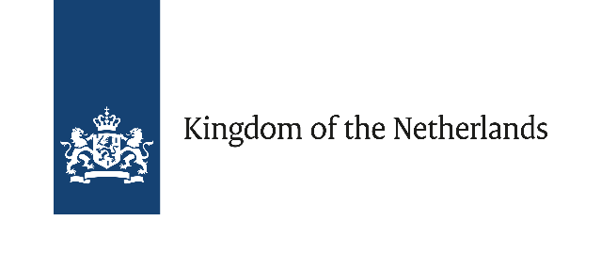텍스트, 폰트, 화이트, 그래픽이(가) 표시된 사진

AI가 생성한 콘텐츠는 부정확할 수 있습니다.

[(좌)DMZ국제다큐멘터리영화제, (우)주한네덜란드대사관 로고]

다큐멘터리 산업 발전과 창작자 지원을 이어가고 있는 DMZ국제다큐멘터리영화제(집행위원장 장해랑, DMZ Docs)가 주한네덜란드대사관과 다큐멘터리 국제공동제작 지원 펀드를 조성하고 운영하기 위한 업무협약을 체결했다.

이번 업무협약은 2024년 김동연 경기도지사가 네덜란드 노르트브라반트주를 방문하여 MOU를 체결하는 등 양국의 산업적, 문화적 교류를 증진하기 위한 노력을 경주하는 가운데 체결된 것으로, 대한민국 경기도와 네덜란드 간 문화 교류 증진 및 다큐멘터리 영화 분야 협력 도모를 목적으로 한다.

이번 업무협약에 따라 DMZ국제다큐멘터리영화제와 주한네덜란드대사관은 ▲공동으로 국제공동제작 지원금 1억원을 조성하고(매칭 펀드) ▲ DMZ국제다큐멘터리영화제-주한네덜란드대사관 국제공동제작 프로젝트 3편을 선정, ▲제17회 DMZ국제다큐멘터리영화제 기간 중 개최되는 DMZ Docs 인더스트리에서 제작 발표회를 진행한다.

‘DMZ국제다큐멘터리영화제-주한네덜란드대사관 국제공동제작 지원 사업’은 한국과 네덜란드를 기반으로 활동하는 다큐멘터리 영화인이라면 누구나 지원 가능하며, 중·단편부터 장편까지 분량과 형식에도 제한을 두지 않는다. 한국과 네덜란드의 다큐멘터리 전문가들의 심사를 통해 지원작을 선정하여 3편의 프로젝트에 총 1억원의 제작비를 지원할 예정이다. 다양한 인적, 문화적 자원을 바탕으로 유럽의 문화교류 허브로 자리 잡은 네덜란드와의 공동제작은 한국 다큐멘터리의 국제적 위상을 높이는데 크게 기여할 것으로 기대된다.

DMZ Docs 장해랑 집행위원장은 “이번 업무 협약을 통해 네덜란드와 함께 다큐멘터리 창작자를 지원할 수 있게 되어 고무적이다. 양국의 다양한 이야기를 전달할 수 있는 훌륭한 작품이 이번 지원 사업을 통해 발굴되길 바란다”고 전했다.

주한네덜란드대사관은 “아시아 최대 다큐멘터리영화제인 DMZ국제다큐멘터리영화제와 협업하게 되어 기대가 크다. 앞으로도 한국과 네덜란드 다큐멘터리 창작자들의 활동 범위를 넓히고 다큐멘터리 장르의 확산을 위해 지속적으로 관심을 가지겠다”고 밝혔다.

‘DMZ국제다큐멘터리영화제-주한네덜란드대사관 국제공동제작’은 6월 2일부터 DMZ국제다큐멘터리영화제의 DMZ Docs 인더스트리 홈페이지(<https://industry.dmzdocs.com/kor/>)에서 접수 중이며 오는 6월 22일(일) 17시(한국 표준시 기준)에 접수를 마감한다.

120여 편의 국내외 최신 다큐멘터리를 상영하는 제17회 DMZ국제다큐멘터리영화제는 9월 11일부터 9월 17일까지 7일간 경기도 파주시와 고양특례시 일원에서 열리며, DMZ Docs 인더스트리 역시 같은 기간에 개최한다.